Nom : Watt 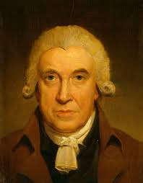
Nom complet : James Watt
Nationalité : Anglais 
Année : 1736-1819
Époque : Révolution industriel
Invention : machine à vapeur 